征文通知
征文内容：1. 中医骨伤流派传承；2. 骨伤脊柱微创技术的临床应用与研究转化；3. 骨伤护理的研究进展与临床实践；4. 骨伤康复临床创新及研究进展；5. 中医骨伤质控与标准；6. 数智骨伤：7. 骨伤基础研究。
征文要求：要求未在公开学术刊物发表，文体不限，来稿要求按以下格式提供。
附件：
征文格式
题目（居中，中文宋体，小三号；英文Times New Roman，小三号。加黑）作者（居中，中文宋体，五号；英文Times New Roman，五号。加黑）
摘要（顶格，中文宋体，五号。加黑）背景；方法；结果；结论。（空两格，中文宋体，五号。加黑）英文摘要（顶格，英文Times New Roman，五号。加黑）
中英文摘要正文（中文宋体，五号；英文Times New Roman。五号。）
关键词（顶格，中文宋体，五号。加黑）
正文（中文宋体，小四号；英文Times New Roman。小四号。正文内小标题，加黑。）
参考文献（居中，中文宋体，小四号。加黑）；文献内容（中文宋体，五号；英文Times New Roman。五号。加黑。）
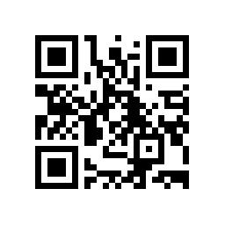
图表、图片嵌入手稿对应位置（图片要求：JPG或PNG格式文件，分辨率300dpi以上，并确保图片清晰。）图表、图片需提供中、英文标题。
论文全文发送至邮箱：1013463012@qq.com（田园），手稿文件命名格式为“姓名+单位+论文标题”，并填写以下征文回执二维码：

